 | Universidade do Estado do Rio Grande do Norte (UERN)  Campus Avançado “Profa. Maria Elisa de A. Maia (CAMEAM)  Departamento de Educação (DE)  Programa de Pós-Graduação em Ensino (PPGE)  Curso de Mestrado Acadêmico em Ensino (CMAE)  Rodovia BR-405, Km 153, Bairro Arizona, Pau dos Ferros/RN  E-mail: ppge.pferros@gmail.com Fone/Fax: (84) 3351.2560/3909 | 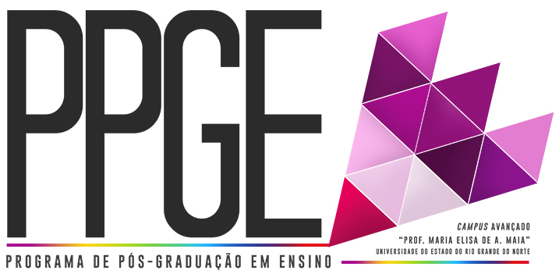

EDITAL PPGE/UERN Nº 014/2017
HOMOLOGAÇÃO DO RESULTADO FINAL DA SELEÇÃO DE ALUNOS ESPECIAIS PARA DISCIPLINA EM CARÁTER ESPECIAL

A Coordenação do Programa de Pós-Graduação em Ensino (PPGE), do Campus Avançado “Profa. Maria Elisa de A. Maia” (CAMEAM), da Universidade do Estado do Rio Grande do Norte (UERN), realizado em parceria com o Instituto Federal de Educação, Ciência e Tecnologia do Rio Grande do Norte (IFRN) e com a Universidade Federal Rural do Semi-Árido (UFERSA),torna pública, pelo presente Edital, a Homologação do resultado final do processo seletivo simplificado para preenchimento das vagas de alunos especiais para disciplina em caráter especial.

1 DA SELEÇÃO DOS CANDIDATOS

DISCIPLINA: FUNDAMENTOS DO ENSINO DE FÍSICA CLÁSSICA
NOME DO CANDIDATO | SITUAÇÃO
Roniere Alves Moreira | Selecionado

2 DAS MATRÍCULAS E INÍCIO DAS AULAS

2.1 Como previsto no EDITAL PPGE/UERN Nº 013/2017, o candidato selecionado está automaticamente matriculado nessa disciplina.
2.2 As aulas terão início a partir de 16 de maio de 2017.

2.3 Para outras informações, o(a) aluno(a) deve acessar a página do PPGE (propeg.uern.br/ppge) ou procurar a Secretaria do PPGE (Departamento de Educação) ou ainda pelo e-mail ppge.pferros@gmail.com do PPGE/UERN.

Pau dos Ferros/RN, 15 de maio de 2017.

Prof. Dr. Simone Cabral Marinho dos Santos
Prof. Dr. Cícero Nilton Moreira da Silva
Coordenação do PPGE/UERN

